【青春向党说】时代青年心向党 星星火炬耀征程时间：2021-06-18
我们这代人是沐浴着改革开放灿烂光芒成长起来的一代青年，受到家庭和学校教育的深远影响，从小就对党充满了无限的憧憬。在家中，时常可以听到父亲讲起“没有共产党就没有新中国”“为人民服务”等话语；在校园里，老师讲述许多优秀党员的先进事迹，从雷锋到孔繁森，再到焦裕禄……。
在家庭和学校耳濡目染的双重影响下，一颗成为光荣共产党人的种子从此便在我的内心深处种下。就读大学期间，经过自身的刻苦努力，我顺利完成了党组织的种种考核，内心埋藏的种子也终于开花果实，光荣地成为了一名共产党人。对党的认识，从浅薄到深刻，从感性到理性。流逝的时间与增长的岁月，总能冲淡脑海中的诸多记忆，但我和党的故事却历久弥新，永远烙印在我的心中。
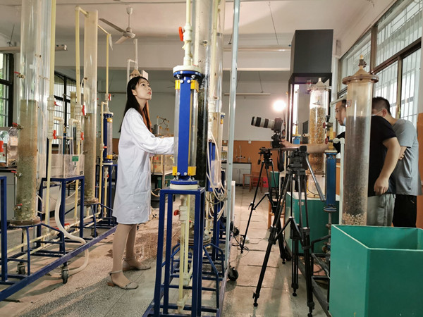
梁启超在《少年中国说》中曾经说道：“少年智则国智，少年富则国富，少年强则国强，少年独立则国独立，少年自由则国自由，少年进步则国进步，少年胜于欧洲，则国胜于欧洲，少年雄于地球，则国雄于地球”。青少年担负着国家富强、民族振兴的时代重任，然而贫苦偏远地区的青少年却因师资力量匮乏和教学条件简陋而无法受到良好的教育，作为新时代的大学生，我有责任有义务去为青少年的教育事业贡献一份青春力量。大学二年级期间，学校发布了“三下乡”支教志愿服务活动，我积极响应学校的组织和号召，踊跃报名参加，并顺利成为了一名光荣的乡村支教老师。
我对支教学校的第一印象十分深刻。在刚刚踏进校园的那一刻，一栋破旧不堪的教学楼便映入眼帘，教学楼前的操场并不像是城市里面的塑胶跑道，而是一片略显狼藉的土操场，操场前面的国旗台也是十分简陋。进一步了解情况后得知，支教学校的师资力量较为薄弱，教学设备也不完善，近些年学校的经费只能维持最基本的正常运转，根本没有多余的资金添置优质的教学设备和改善学校的办学环境。此外，支教学校大部分的学生是留守儿童，父母在外打工，家庭收入微薄，基本上常年得不到父母的陪伴与呵护。
当我了解到这些实际情况后，内心受到了深深的震撼，感觉自己的微弱力量不能为学生、学校作出任何的改变，同时也感觉到了接下来所要面临的重担。然而，回想起几十年前残酷的革命战争时期，一代代共产党员抛头颅、洒热血，用自己的鲜血、汗水和泪水换来今天的和平盛世，他们不畏艰难、敢于挑战的奋斗精神值得我们深思与学习。此时此刻，我已经不在单单是一名大学生，而是一名扎根基层、无私无畏的支教老师，我要铭记自身的初心和使命，用自己学到的知识来改变眼前的现状，哪怕是一丝丝的改善，我也必定会勇往直前，毫不退缩。
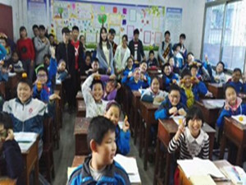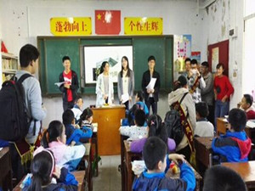
我在负责支教学校日常事务管理的同时，也担任美术、体育和思想品德三门课程的教学。经过一段时间的教学发现，学生们对美术的学习迟迟提不起兴趣，甚至有的学生出现了抵触的不良情绪，原因是他们从小没有接触过该类课程的学习，这有可能超出了他们当前的认知。面对这种情况，我内心没有一丝一毫的退却，我根据学生们的内心想法不断调整自己的美术教学课程设计安排，先从身边的易于接受的事务开始，例如引导学生们画一画天上的太阳、地上的小草和水里的鱼儿，以及自己身边玩耍的同学、家人和老师等，让他们通过绘画来感受自然的柔和与亲情的温暖，同时我还利用课余时间去拜访每一位学生的家庭，手把手的教他们美术知识。久而久之，学生们掌握了一些基本的绘画技巧，也喜欢上了美术课。看到学生们上课时脸上洋溢着的灿烂笑容，一种欣慰与幸福感油然而生。我的支教生涯已经过去了一段时间，但是那段刻苦铭心的经历却让我终生难忘。如果说求学阶段我对入党的认识仅仅停留至书本上，那么经过支教的磨练和洗礼后，我对入党的认识便有了深刻的理解。
哪有什么岁月静好，只是有人负重前行。通过对党的各项理论知识的学习以及自我的亲身经历，我真切的感受到共产党员身上伟大、无私、奉献、执着等诸多的高贵品质。能够加入中国共产党是我这一生最为自豪与骄傲的事情，我必不会辜负党和人民的信任与期待，用我自身所学，竭尽全力，坚持不懈，为实现中国特色社会主义现代化、中华民族伟大复兴添砖加瓦！
【作者简介】柯特，安全科学与应急管理学院研2006班学生，中共党员，现任研2020级专硕党支部组织委员。

